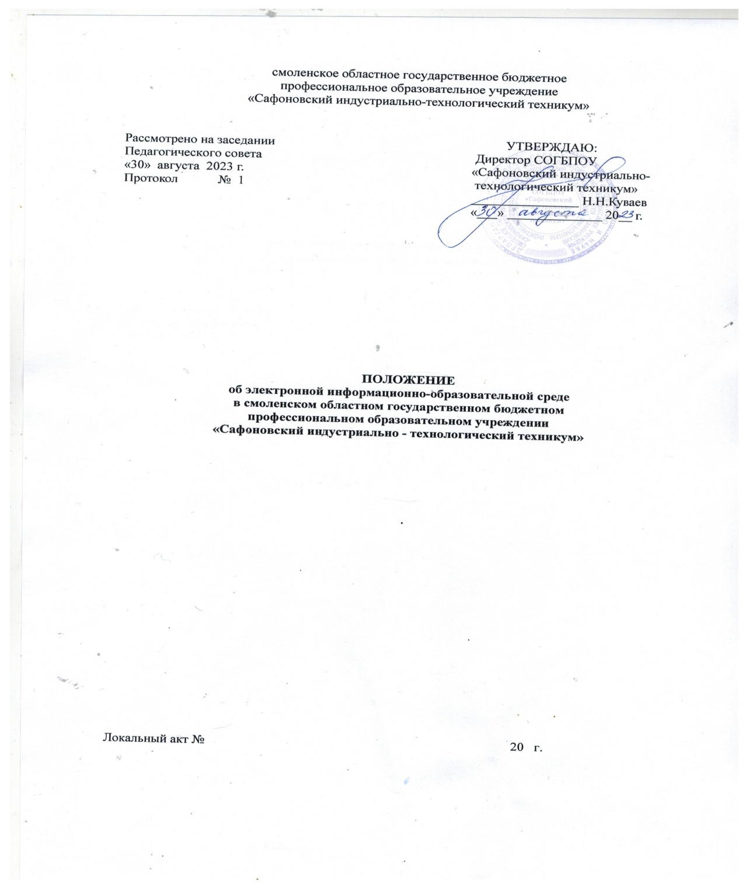

- ОБЩИЕ ПОЛОЖЕНИЯ
  - Положение об электронной информационно-образовательной среде (далее Положение) определяет порядок формирования и функционирования электронной информационно-образовательной среды СОГБПОУ «Сафоновский индустриально-технологический техникум» (далее - Техникум).
  - Настоящее Положение разработано в соответствии с Федеральным законом № 273- ФЗ от 29.12.2012г. «Об образовании в Российской Федерации», Приказом Федеральной службы по надзору в сфере образования и науки от 29.05.2014 г. № 785 «Об утверждении требований к структуре официального сайта образовательной организации в информационнотелекоммуникационной сети «Интернет» и формату представления на нем информации», Приказом Министерства образования и науки РФ от 09.01.2014 № 2 «Об утверждении Порядка применения организациями, осуществляющими образовательную деятельность, электронного обучения, дистанционных образовательных технологий при реализации образовательных программ»; Федеральным законом от 27.07.2006 № 152-ФЗ «О персональных данных»; Федеральным законом от 27.07.2006 № 149-ФЗ.
  - Электронная информационно-образовательная среда (далее - ЭИОС) включает в себя электронные информационные ресурсы, электронные образовательные ресурсы, совокупность информационных технологий, телекоммуникационных технологий, соответствующих технологических средств, обеспечивающих освоение обучающимися образовательных программ в полном объеме независимо от места нахождения обучающихся.
  - Назначение ЭИОС - обеспечение информационной открытости Техникума в соответствии с требованиями действующего законодательства Российской Федерации в сфере образования, организация образовательной деятельности Техникума и обеспечение доступа обучающихся и педагогических работников к информационно-образовательным ресурсам ЭИОС.

- ЦЕЛЬ И ЗАДАЧИ ЭЛЕКТРОННОЙ ИНФОРМАЦИОННОЙ ОБРАЗОВАТЕЛЬНОЙ СРЕДЫ ТЕХНИКУМА
  - Целями использования ЭИОС в Техникуме являются:
- создание на основе современных информационных технологий единого образовательного пространства;
- информационное обеспечение образовательного процесса в соответствии с требованиями к реализации образовательных программ Техникума;
- создание на основе современных информационных технологий площадки для взаимодействия между участниками образовательного процесса.
  - Основными задачами ЭИОС Техникума являются:
- обеспечение информационно-библиотечного обслуживания обучающихся в соответствии с требованиями государственных стандартов и удовлетворение потребностей педагогических работников Техникума в современной основной и дополнительной литературе;
- организация доступа рабочим программам дисциплин, программам практик, к изданиям электронной библиотечной системы и электронным образовательным ресурсам, указанным в рабочих программах;
- фиксация хода образовательного процесса, результатов промежуточной аттестации и результатов освоения образовательных программ обучающимися;
- проведение консультаций с использованием информационных и телекоммуникационных технологий;
- формирование электронного портфолио обучающегося, в том числе сохранение работ обучающегося, рецензий и оценок на эти работы со стороны любых участников образовательного процесса;
- создание условий для организации взаимодействия между участниками образовательного процесса, в том числе синхронного и (или) асинхронного посредством сети «Интернет».
  - Основные принципы создания и функционирования ЭИОС:
- доступность и открытость;
- системность;
- интегративность и полифункциональность;
- ориентированность на пользователя.

- ПРОГРАММНО-АППАРАТНАЯ БАЗА ЭЛЕКТРОННОЙ ИНФОРМАЦИОННО-ОБРАЗОВАТЕЛЬНОЙ СРЕДЫ ТЕХНИКУМА
  - Программно-аппаратная база представляет собой специализированную инфраструктуру, включающую в себя совокупность программно-аппаратных средств для обеспечения взаимодействия участников образовательного процесса.
  - Программно-аппаратная база так же включает сеть специализированных аудиторий, расположенных на территории Техникума:
- компьютерные классы;
- читальный зал библиотеки, оснащенный компьютерами, беспроводными точками доступа к Интернет, с возможностью доступа ко всем информационным ресурсам Техникума.

- СТРУКТУРА ЭЛЕКТРОННОЙ ИНФОРМАЦИОННОЙ ОБРАЗОВАТЕЛЬНОЙ СРЕДЫ ТЕХНИКУМА
  - Составными элементами ЭИОС Техникума:
- внешняя электронная библиотечная система;
- электронная почта;
- WI-FI связь;
- официальный сайт Техникума;
- система видеоконференцсвязи посредством Skype;
- система видеоконференцсвязи посредством Zoom;
- система связи посредством WhatsApp;
- справочно-правовая система «Консультант Плюс»;
- электронно-библиотечная система «Национальная электронная библиотека» - федеральное государственное бюджетное учреждение «Российская государственная библиотека» (ФГБУ «РГБ»);
- иные компоненты, необходимые для организации учебного процесса и взаимодействия компонентов ЭИОС.
  - Электронная информационно-образовательная среда обеспечивает возможность доступа обучающегося из любой точки, в которой имеется доступ к информационно - телекоммуникационной сети «Интернет» (далее - сеть «Интернет») как на территории Техникума, так и вне ее. Каждый обучающийся в течение всего периода обучения обеспечен индивидуальным неограниченным доступом к электронно-библиотечной системе «Национальная электронная библиотека» - федеральное государственное бюджетное учреждение «Российская государственная библиотека» (ФГБУ «РГБ»), содержащей издания по изучаемым дисциплинам и сформированной по согласованию с правообладателями учебной, учебно-методической и научной литературы. Условия доступа: авторизация по логину и паролю, через личный кабинет доступ из любой точки сети Интернет.
  - Автоматизированная система управления учебным заведением обеспечивает доступ к содержанию учебных дисциплин, в том числе размещение рабочих программ дисциплин, обеспечивает организацию интерактивного взаимодействия и системы обмена информацией между участниками образовательного процесса.
  - Электронная почта создают условия для функционирования электронной информационно-образовательной среды.
Официальный сайт Техникума http://safonovo-industr-tehn-tehnikum.ru
  - На сайте Техникума размещены документы, регламентирующие различные стороны учебного процесса. Официальный сайт позволяет выполнить требования федерального законодательства об обеспечении открытости образовательной организации.
  - Система видеоконференцсвязи на основе Skype, Zoom предназначена для проведения конференций, Интернет-семинаров, трансляций учебных занятий и научных мероприятий Техникума посредством сети Интернет для обучающихся и участников мероприятий.
- Cистема связи посредством WhatsApp предназначена для мгновенного обмена текстовыми сообщениями для мобильных и иных платформ с поддержкой голосовой и видеосвязи. Позволяет пересылать текстовые сообщения, изображения, видео, аудио, электронные документы.
  - Справочно-правовая система Консультант Плюс содержит информацию о нормативных правовых актах РФ, законодательстве, основных международных правовых актах, проектах законов и другой справочно-правовой информации.

- ФОРМИРОВАНИЕ И ФУНКЦИОНИРОВАНИЕ ЭЛЕКТРОННОЙ ИНФОРМАЦИОННО-ОБРАЗОВАТЕЛЬНОЙ СРЕДЫ ТЕХНИКУМА
  - В целях обеспечения защиты информации, соблюдения конфиденциальности информации ограниченного доступа и реализации права на доступ к информации для надежного, безотказного и производительного функционирования ЭИОС устанавливаются следующие требования:
- ЭИОС Техникума и отдельные ее элементы должны соответствовать действующему законодательству РФ в области образования, защиты авторских прав, защиты информации;
- функционирование ЭИОС Техникума обеспечивается соответствующими средствами информационно-коммуникационных технологий и квалификацией работников, ее использующих и поддерживающих;
- для всех обучающихся и сотрудников обеспечен из локальной сети постоянный (365/24/7) высокоскоростной доступ в Интернет;
- для всех обучающихся и сотрудников обеспечен доступ по схеме 365/24/7 к работе в ЭИОС Техникума из любой точки, имеющей подключение к Интернет;
- обеспечивается возможность подключения мобильных устройств, обучающихся и сотрудников к сети Интернет на территории Техникума по технологии Wi-Fi;
  - ЭИОС Техникума формируется на основе отдельных модулей, входящих в ее состав.
  - Пользователи должны иметь соответствующую подготовку по работе с элементами ЭИОС Техникума:
- обучающиеся: наличие базовых навыков работы с компьютером, ознакомление с инструкцией по технике безопасности;
- работники: наличие базовых навыков работы с компьютером, прохождение курсов повышения квалификации и обучающих семинаров соответствующей направленности с целью приобретения и развития компетенций, необходимых для работы в ЭИОС Техникума.
  - Информационное наполнение ЭИОС определяется потребностями пользователей и осуществляется объединенными усилиями учебной части, методистов, председателей ПЦК (заведующих отделений), библиотеки.

- ОТВЕТСТВЕННОСТЬ ЗА ИСПОЛЬЗОВАНИЕ И СОХРАННОСТЬ ИНФОРМАЦИОННЫХ РЕСУРСОВ ЭЛЕКТРОННОЙ ИНФОРМАЦИОННО-ОБРАЗОВАТЕЛЬНОЙ СРЕДЕ ТЕХНИКУМА
  - Использование материалов, извлеченных из ЭИОС, способом, предполагающим получение к ним доступа неограниченного круга лиц должно сопровождаться указанием на ЭИОС, из которой эти материалы извлечены.
  - Обучающийся и работник, получившие учетные данные для авторизованного доступа в ЭИОС Техникума, обязуются:
- хранить их в тайне, не разглашать, не передавать их иным лицам;
- немедленно уведомить администратора (назначенного специалиста) информационных систем о невозможности авторизованного входа с первичным или измененным пользователем паролем с целью временного блокирования доступа в систему от своего имени.
  - Обучающийся и работник несут ответственность за:
- несанкционированное использование регистрационной информации других обучающихся и/или работников, в частности - использование другого логина и пароля для входа ЭИОС Техникума и осуществление различных операций от имени другого обучающеюся и или работника;
- умышленное использование программных средств (вирусов, и/или самовоспроизводящегося кода),позволяющих осуществлять несанкционированное проникновение в ЭИОС Техникума с целью модификации информации, кражи паролей, угадывания паролей и других несанкционированных действий;
- несанкционированное использование методических материалов, внутренних нормативных документов и иных документов, относящихся к ЭИОС.

- ЗАКЛЮЧИТЕЛЬНЫЕ ПОЛОЖЕНИЯ
  - Настоящее Положение вступает в силу после утверждения его приказом директора Техникума.
  - Изменения и дополнения в настоящее Положение вносятся и утверждаются приказом директора Техникума, по итогу рассмотрения на заседании педагогического совета.

